Об утверждении регламента государственной услуги в сфере медицинской деятельности
Утративший силу
Постановление акимата Алматинской области от 19 июня 2014 года № 222. Зарегистрировано Департаментом юстиции Алматинской области 23 июля 2014 года № 2786. Утратило силу постановлением акимата Алматинской области от 14 сентября 2015 года № 411
Сноска. Утратило силу постановлением акимата Алматинской области от 14.09.2015 № 411 (вводится в действие по истечении десяти календарных дней после дня его первого официального опубликования).
Примечание РЦПИ:
В тексте документа сохранена пунктуация и орфография оригинала.
В соответствии с пунктом 1 статьи 16 Закона Республики Казахстан от 15 апреля 2013 года "О государственных услугах", постановлениями Правительства Республики Казахстан от 24 февраля 2014 года № 141 "Об утверждении стандартов государственных услуг в сфере медицинской деятельности", акимат области ПОСТАНОВЛЯЕТ:
1. Утвердить прилагаемый регламент государственной услуги "Выдача лицензии, переоформление, выдача дубликатов лицензии на медицинскую деятельность".
2. Контроль за исполнением настоящего постановления возложить на заместителя акима области Муканова Серика Меирхановича.
3. Настоящее постановление вступает в силу со дня государственной регистрации в органах юстиции и вводиться в действие по истечении десяти календарных дней после дня его первого официального опубликования.
Аким области | А. Мусаханов

Утверждено постановлением
акимата Алматинской области
от "19" июня 2014 года № 222
Регламент государственной услуги "Выдача лицензии,
переоформление, выдача дубликатов лицензии на медицинскую
деятельность"
1. Общие положения
1. Государственная услуга "Выдача лицензии, переоформление, выдача дубликатов лицензии на медицинскую деятельность" (далее – государственная услуга) оказывается государственным учреждением "Управление здравоохранения Алматинской области" (далее – услугодатель).
Государственная услуга предоставляется на основании стандарта государственной услуги "Выдача лицензии, переоформление, выдача дубликатов лицензии на медицинскую деятельность" утвержденного постановлением Правительства Республики Казахстан от 24 февраля 2014 года № 141 (далее – Стандарт).
2. Форма оказания государственной услуги: электронная (частично автоматизированная) и (или) бумажная.
3. Результатом оказываемой государственной услуги является лицензия (по форме утвержденной постановлением Правительства Республики Казахстан от 21 декабря 2012 года № 1655 "О некоторых вопросах лицензирования и уведомительного порядка") и (или) приложения к лицензии, переоформление лицензии и (или) приложения к лицензии, выдача дубликатов лицензии и (или) приложения к лицензии на медицинскую деятельность, либо мотивированный ответ услугодателя об отказе в оказании государственной услуги в случаях и по основаниям, предусмотренным пунктом 10 Стандарта.
2. Описание порядка действий структурных подразделений
(работников) услугодателя в процессе оказания государственной
услуги
4. Основанием для начала процедуры (действия) по оказанию государственной услуги является обращение услугополучателя (либо его представителя по доверенности) с пакетом документов, согласно пункту 9 Стандарта.
5. Содержание каждой процедуры (действия), входящей в состав процесса оказания государственной услуги, длительность его выполнения и результат процедуры (действия) по оказанию государственной услуги, который служит основанием для начала выполнения следующей процедуры (действия) приведены в приложении 1 настоящего регламента.
3. Описание порядка взаимодействия структурных подразделений
(работников) услугодателя в процессе оказания государственной
услуги
6. Перечень структурных подразделений (работников) услугодателя, которые участвуют в процессе оказания государственной услуги:
1) сотрудник канцелярии услугодателя;
2) руководитель услугодателя;
3) специалист услугодателя.
7. Описание последовательности процедур (действий) между структурными подразделениями (работниками) с указанием длительности каждой процедуры (действия) приведены в приложении 2 настоящего регламента "Справочнике бизнес-процессов оказания государственной услуги".
4. Описание порядка взаимодействия с центром обслуживания
населения и (или) иными услугодателями, а также порядка
использования информационных систем в процессе оказания
государственной услуги
8. Для получения государственной услуги услугополучатель (либо его представитель по доверенности) представляет в центр обслуживания населения (далее – центр) необходимые документы, указанные в пункте 9 Стандарта.
9. Описание процесса получения результата оказания государственной услуги через центр, его длительность приведены в приложении 3 настоящего регламента.
10. Описание порядка обращения и последовательности процедур (действий) услугодателя и услугополучателя при оказании государственных услуг через портал приведены в приложении 4 настоящего регламента.
Приложение 1 к регламенту
государственной услуги "Выдача
лицензии, переоформление,
выдача дубликатов лицензии на
медицинскую деятельность"
Схема получения государственной услуги при обращении к
услугодателю

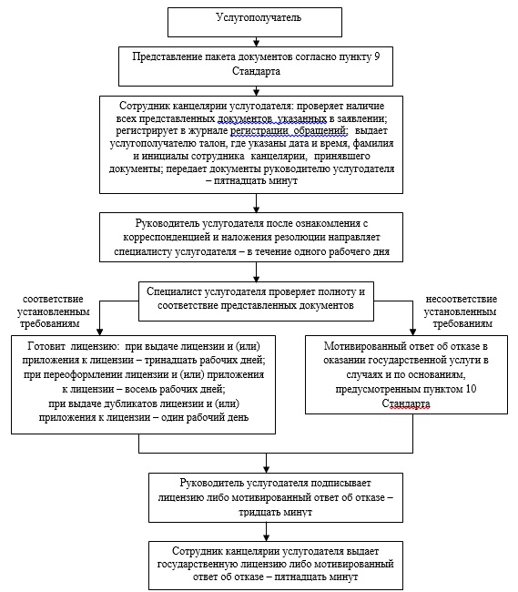

Приложение 2 к регламенту
государственной услуги "Выдача
лицензии, переоформление,
выдача дубликатов лицензии на
медицинскую деятельность"
Справочник бизнес-процессов оказания государственной услуги

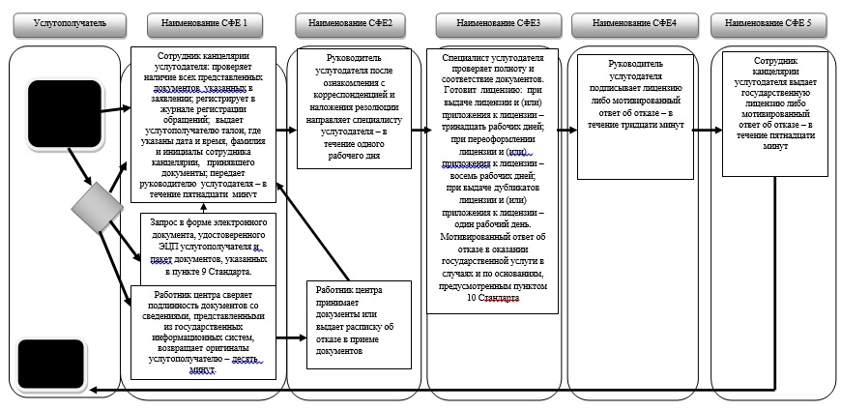

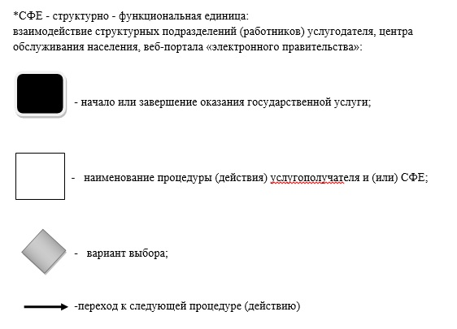

Приложение 3 к регламенту
государственной услуги "Выдача
лицензии, переоформление,
выдача дубликатов лицензии на
медицинскую деятельность"
Схема получения государственной услуги
при обращении в центр обслуживания населения

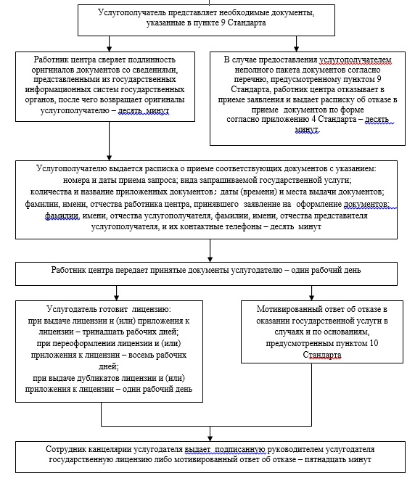

Приложение 4 к регламенту
государственной услуги "Выдача
лицензии, переоформление,
выдача дубликатов лицензии на
медицинскую деятельность"
Схема получения государственной услуги через портал

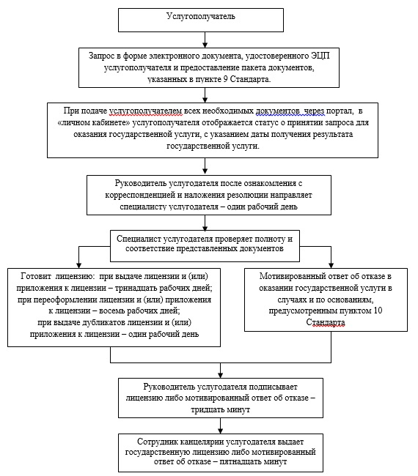

© 2012. РГП на ПХВ «Институт законодательства и правовой информации Республики Казахстан» Министерства юстиции Республики Казахстан

